校外参加笔试人员进入校园路线图
一、校外参加笔试人员均由东北林业大学西北1门进入校园（车辆禁止入内），须出示二代身份证（或公安机关出具的其他有效身份证明）、准考证，并核验无误后，沿考试通道进入考场。
二、行车路线（可按高德、百度地图搜索东北林业大学西北1门导航行进）。
（一）沿和兴路向西大直街方向行驶时路线，如下图，标识为校园入口，标识为考试场地。

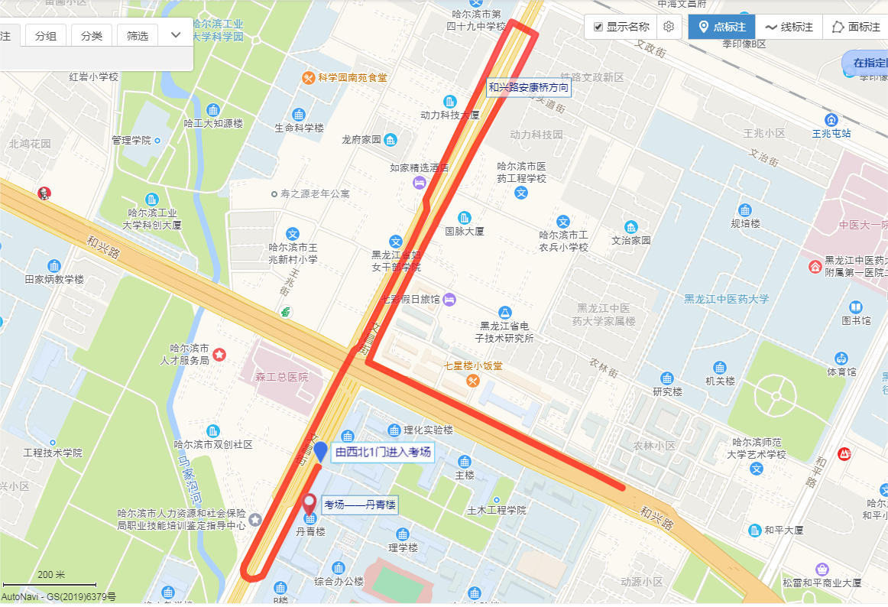
（二）沿和兴路向三大动力路方向行驶时路线，如下图：标识为校园入口，标识为考试场地。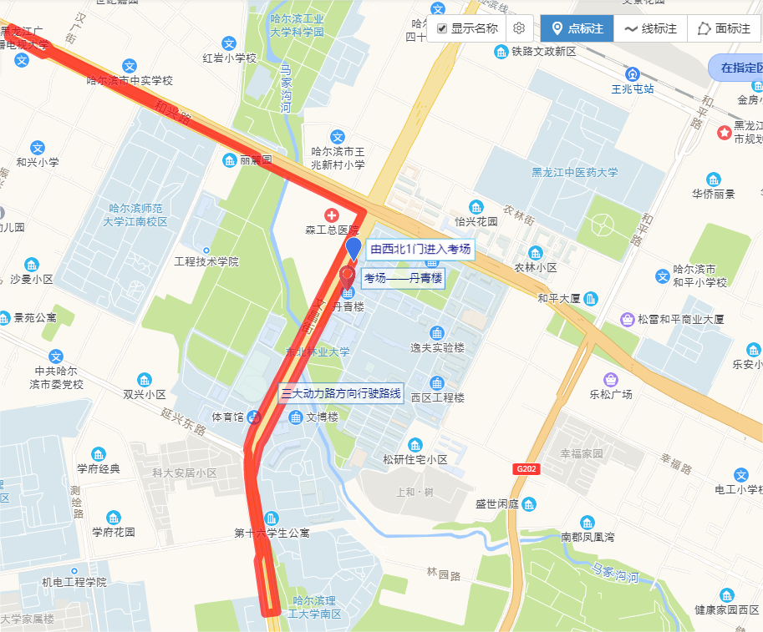
（三）沿征仪路向文昌街方向行驶时路线，如下图：标识为校园入口，标识为考试场地。
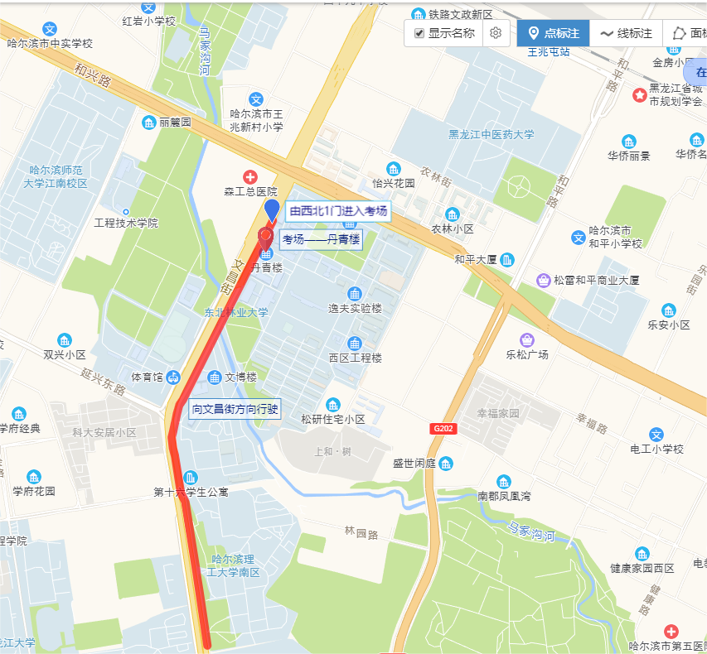
（四）沿文昌街向征仪路方向行驶时路线，如下图：标识为校园入口，标识为考试场地。
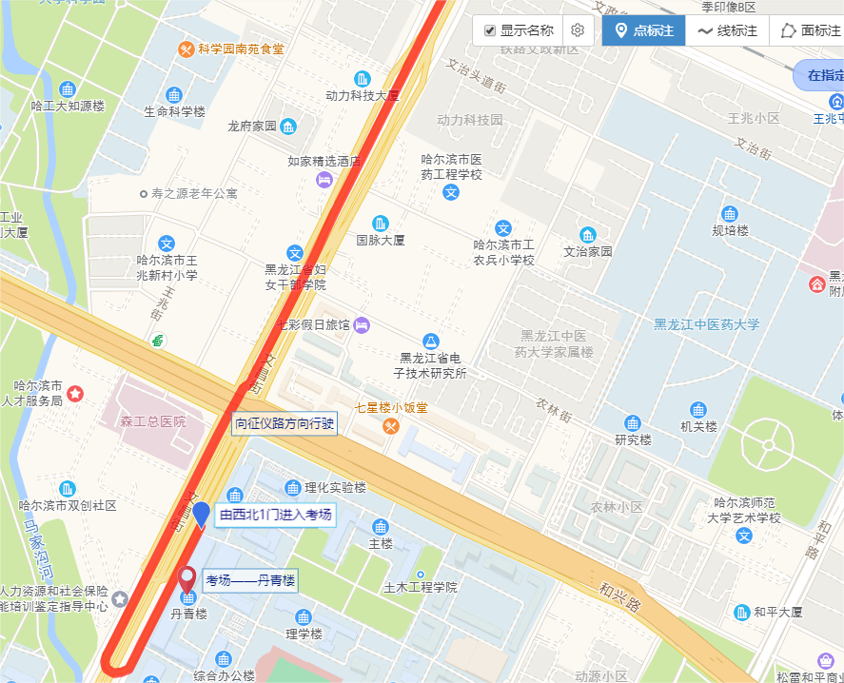
- 乘公共汽车路线
（一）可乘56、59、62、68、102、117、121、338路公共汽车在东北林业大学站下车步行至东北林业大学西北1门进入学校，步行路线如下图：标识为校园入口，标识为考试场地。
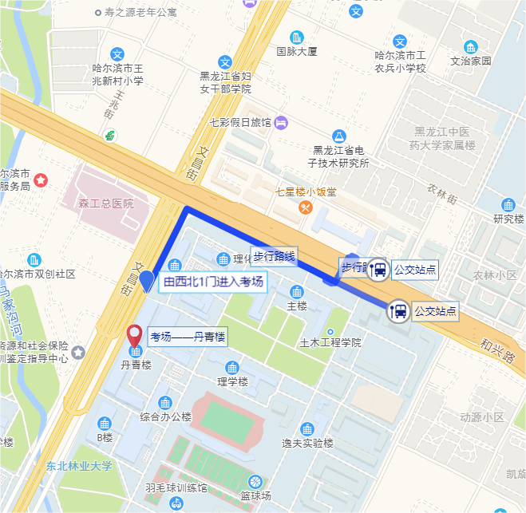
（二）可乘83、99、348、376、120、203路公共汽车在科大小区站下车步行至东北林业大学西北1门进入学校，步行路线如下图：标识为校园入口，标识为考试场地。
